

计算机专业类课程

实验报告
课程名称： 程序设计基础
学院专业：计算机科学与工程学院
学生姓名：伍棱铖
学 号：2019081304019
指导教师：俸志刚
日 期：2020年6 月16 日
电子科技大学计算机学院实验中心

电 子 科 技 大 学
实 验 报 告
实验一

一、实验室名称：
电子科技大学清水河校区主楼A2-412/学知苑20栋328号

二、实验项目名称：五子棋

三、实验目的：运用c语言

四、实验主要内容：用c语言做五子棋，并简单实现人机对战

实验器材（设备、元器件）：
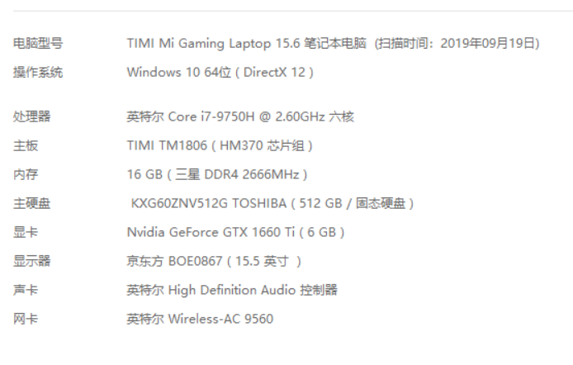

操作系统:Windows10

开发环境,测试环境:Vistual Studio2019

(实验器材按照实际使用测试的，硬件平台：计算机配置，CPU内存等，软件平台：操作系统和开发环境，测试环境。越详细越好。)

六、实验步骤：
1. 问题描述
2. 算法分析与概要设计
3. 核心算法的详细设计与实现
使用贪心算法
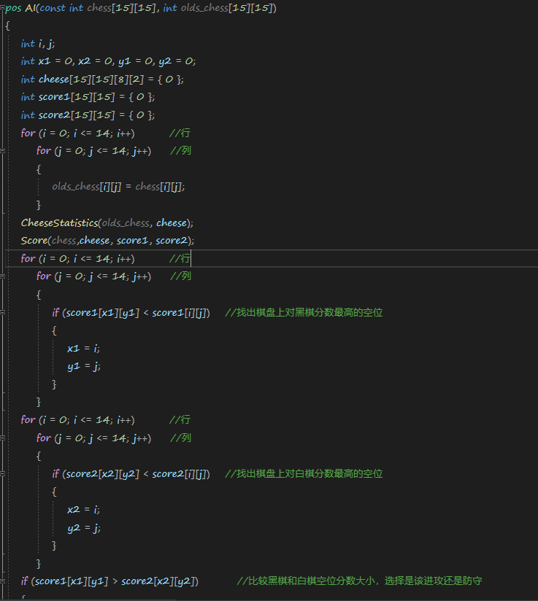
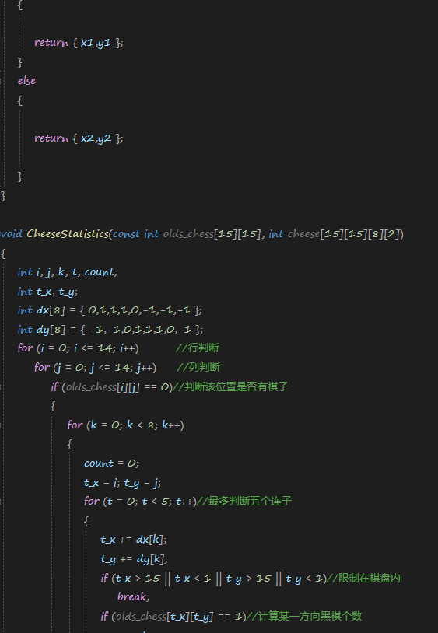
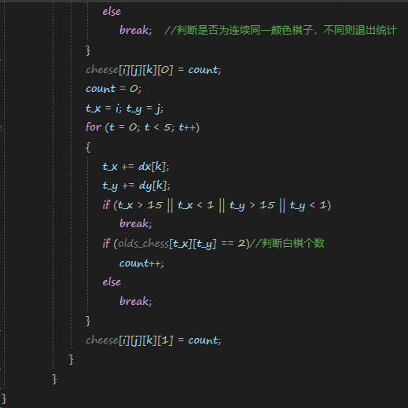
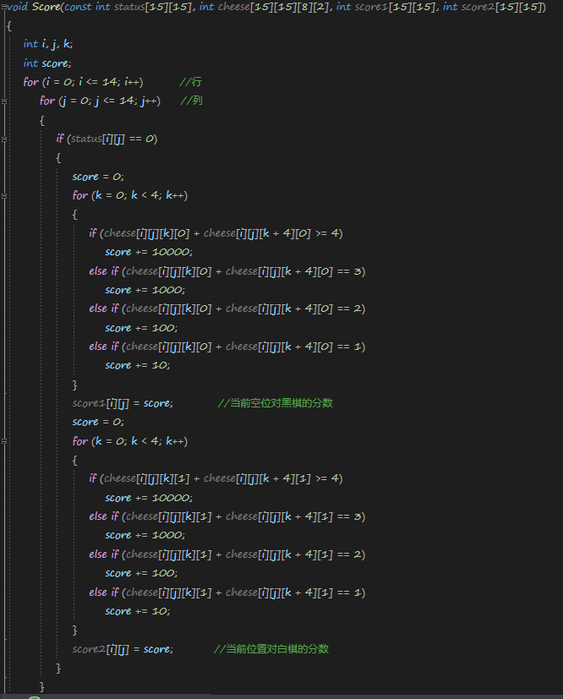
（详细设计一般用流程图+文字解释说清楚算法设计步骤，对于比较复杂的算法，可以粘贴核心代码，但不能有大量代码在这里出现）

七、实验数据及结果分析：
(测试需要给出测试用例（从正常，边界，错误等各方面给出测试用例，建议用3个表格的形式给出3种不同类型的测试用例），贴图（运行结果截屏），分析。做看图说话。每一图都要给出图名。有表则给出表名。请根据实验实际，用大量语言进行描述讨论。)
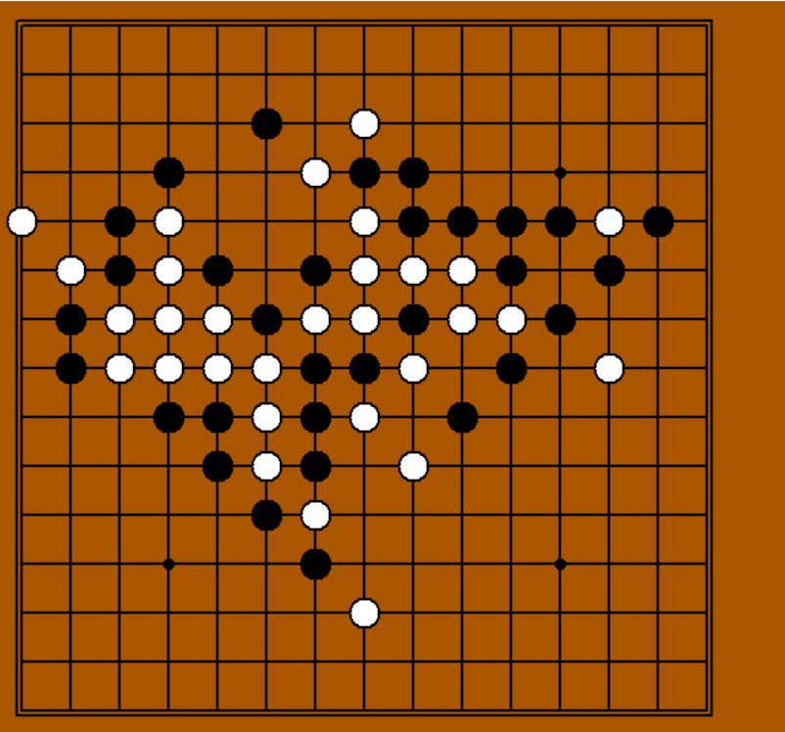

总结及心得体会：
(少写优点，多写缺点。)

1.没有用α-β剪纸算法
2.没有悔棋的设定
3.没有做UI界面

九、对本实验过程及方法、手段的改进建议及展望：
报告评分：
指导教师签字：

